**新桥街道中心幼儿园小四班幼儿活动状况记录表**

2025.06.10

**来园情况：**

今日我们小四班来园18人,3人事假，3人病假。今天孩子们都可以开开心心地来园。

今天孩子们来园了带来了各种各样的水果

**集体活动及生活活动情况：**

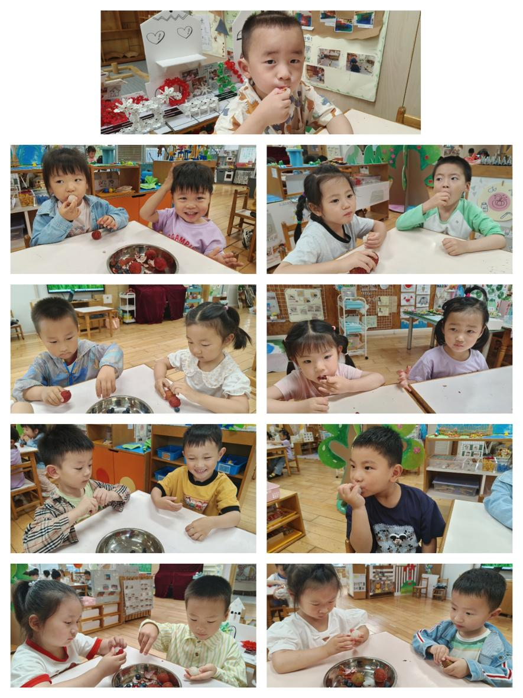**综合：夏天的瓜果**

夏天是一个炎热的季节，却可以给孩子们带来很多欢乐，还有许多好吃的瓜果，如西瓜、葡萄、桃子、香瓜、荔枝、黄瓜等都在夏天上市了，孩子们品尝着这些美味，享受夏天带来的味觉快乐。夏天瓜果种类繁多，有着各种颜色、花纹和形状，味道也不尽相同。本节活动就是以夏天的瓜果为内容所开展的，活动中利用幼儿所带的瓜果，引导幼儿运用多种感官，认识夏天瓜果的名称及外形特征，并鼓励幼儿用简短的语言表述，在分享中体验快乐。

小班的幼儿对夏天的瓜果有初步认识，他们知道荔枝、桃子、西瓜、黄瓜等瓜果的名称，在家里，爸爸妈妈也都给孩子品尝过。但是，他们没有仔细观察多这些瓜果的外形特征，部分孩子不会用语言将自己的想法、感受表达出来。在活动中**祝嘉沁、刘语辰、谌昱昕、汤语桐、薛宇程、顾奕凯、刘瑞麟、代霄、冯育泽、吴沐萱、孙堇禾、陆博渊**认识夏天的瓜果，并能运用各种感官感知夏天瓜果的特征；**宋陈凯、韩雨彤、黄宇骞、吴沐泽、万弘一、张艺彤、李泓硕**愿意用简单的语言表述，萌生对瓜果的喜爱之情。

**区域游戏**

在今天的区域游戏中，有的孩子选择了图书区的看绘本故事；有的选择了娃娃家烧饭、给宝宝看病的游戏；有的选择了益智区的纸杯游戏、形状分类游戏；有的在万能工匠区拼搭机器人、风车；有的在美工区玩粘土、做冰淇淋；有的在建构区搭建积木、玩磁力片。

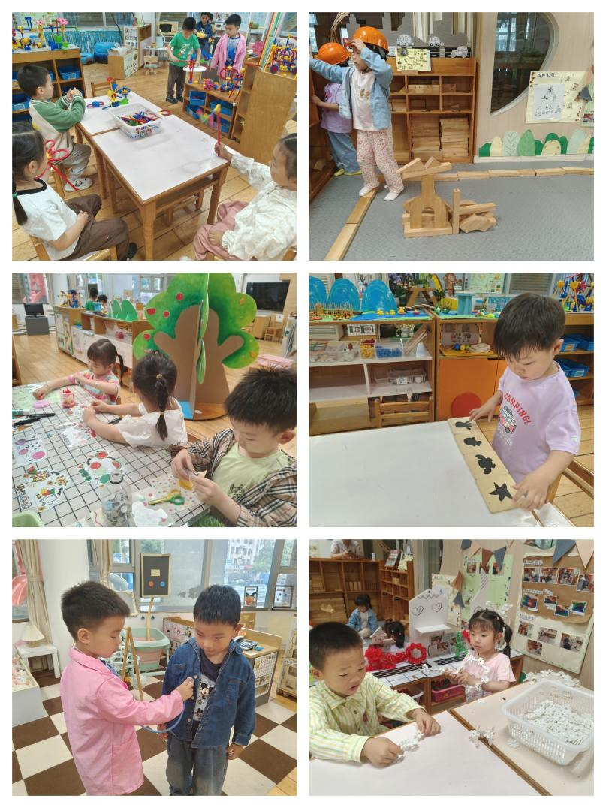

**生活活动情况：**

1.午餐情况：

今天的午饭吃的是红薯饭、圆椒卤鸭胗、西葫芦虾仁炒蛋、丝瓜白玉菇汤。今天大部分小朋友都能把饭菜吃完。

2.午睡情况：

午睡时，孩子们都能在老师的提醒下整理好鞋子、叠好裤子，然后盖好被子进行午睡。大部分小朋友在12:50左右都睡着了，其中薛宇程、陆博渊、吴沐宣、代霄睡着的时间比较晚，希望家长可以多关注关注。

**家园合作：**

动态上的照片，仅作为老师观察时的随拍，并不是所有孩子的照片都会呈现。